京东“抗战疫情”短视频内容营销
广 告 主：京东
所属行业：电商、物流
执行时间：2020.02.14-02.28
参选类别：短视频营销类
营销背景
2020年初，随着国内新冠疫情爆发，各行各业受到前所未有的冲击，国民日常生活也遭遇巨大影响。与此同时，众多互联网电商平台及物流企业纷纷加入“抗战疫情”大军。
2月3日，在国新办疫情防控发布会上，商务部副部长王炳南表示：“网购电商在防疫中起到积极作用。特别是京东、物美、顺丰等企业在保障市场供应上发挥了巨大作用。”
事实证明，京东凭借供应链为基础的技术与服务优势，始终坚持保障民生、共抗疫情，担负起社会物资保障的重要使命，也为消费者的日常生活保驾护航。
营销目标
“品质”“便捷”一直是消费者对京东零售业务以及物流业务的第一品牌印象。
如何将京东“撑经济、保民生”的真实抗疫举措转化为消费者对品牌的新认知，如何将京东的社会责任和担当触达更多圈层受众并迅速扩散，是本项目最为核心的传播挑战。
以京东海内外自媒体为官方发声渠道，联动抖音平台主流媒体账号，如生活情感、物流科技类KOL为推广渠道，搭建本次项目传播的多维阵地。将“一线抗疫故事”通过真情实感的短视频内容与消费者达成情感沟通，让更多消费者感知京东的企业责任感及智能科技优势，传播声量有效扩散，让京东物流品牌形象更加深入人心。同时，激发、传递全民和全社会的抗疫正能量。
策略与创意
围绕京东为广大消费者保障生活物资，及担负社会物资保障过程中的——“快递小哥故事”“物流黑科技”等真实事件、社会话题进行视频化表达。形式上，通过短视频、PR稿件等内容组合，在抖音、西瓜、快手、哔哩哔哩、今日头条、微博等多平台媒体矩阵化传播，实现C端多圈层用户高效触达。
引爆期：筛选一线快递小哥真实暖心故事，如“快递小哥与护士妻子结婚纪念日”、“快递小哥帮武汉用户照顾宠物猫”。在京东物流黑科技层面，通过如“京东武汉亚洲一号智能物流中心”、“京东物流无人机远程配送”等案例素材，规划传播共十条短视频，直击短视频多平台的年轻用户。同期，于京东、京东物流抖音官方账号，以及海外Twitter、Facebook官方账号海内外联动推广。
解读期：邀约电商、物流等微信KOL进行话题自建及三方解读，配合今日头条、网媒等全媒体发布公关稿件，在短视频引爆后达到立体化呈现过京东抗战疫情“全貌”，将京东作为中国互联网科技企业的使命感和责任感进行真实讲述。
延续期：将短视频通过微信社群等多渠道进行定向扩散，引发网友关注、自主转发及传播。有效地触达了更多人群，助力视频内容传播力和影响力的再延续。
执行过程/媒体表现
阶段一：短视频引爆
集中在抖音、西瓜视频、快手、火山短视频、微视等多个平台发布十条创意短视频，传播周期内全渠道累计总播放量超1182万，总互动量超27万，累计覆盖超800万人。
其中，西安京东快递小哥与坚守一线护士妻子的抗疫故事得到社会广泛关注及热议。通过两人在结婚纪念日当天各自坚守岗位，只能远远相望，彼此加油表白画面的真实记录，将疫情下中国“小人物”的正能量展现的淋漓尽致。单条视频播放量177万，互动量4.6万。
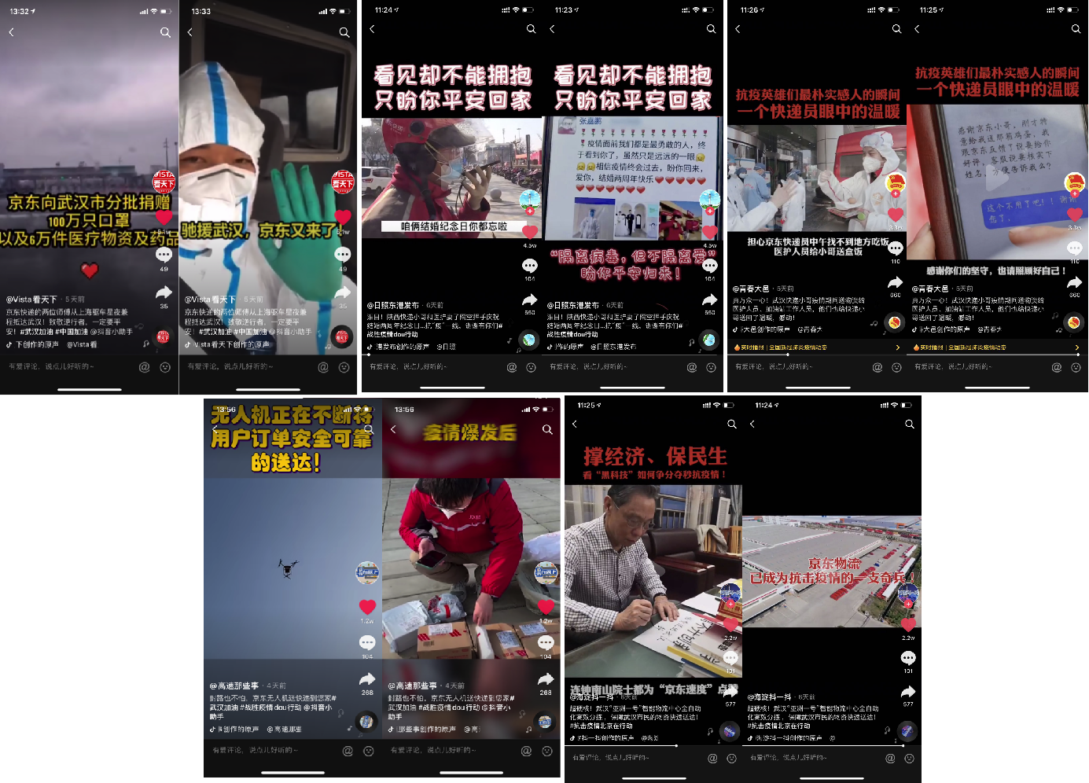
作品链接：https://www.bilibili.com/video/BV1gf4y1k7H2/
作品链接：https://www.bilibili.com/video/BV1QT4y1N7nD/
作品链接：https://www.bilibili.com/video/BV1ky4y1H7sn/
作品链接：https://www.bilibili.com/video/BV1qK411u7dp/
作品链接：https://www.bilibili.com/video/BV1kt4y1z7ij/
阶段二：公关稿件
短视频引爆后，通过微信和今日头条自媒体KOL进行多角度发酵及行业度解读，引发多圈层受众广泛热议。总传播19频次，累计总阅读量21万，覆盖150万人。
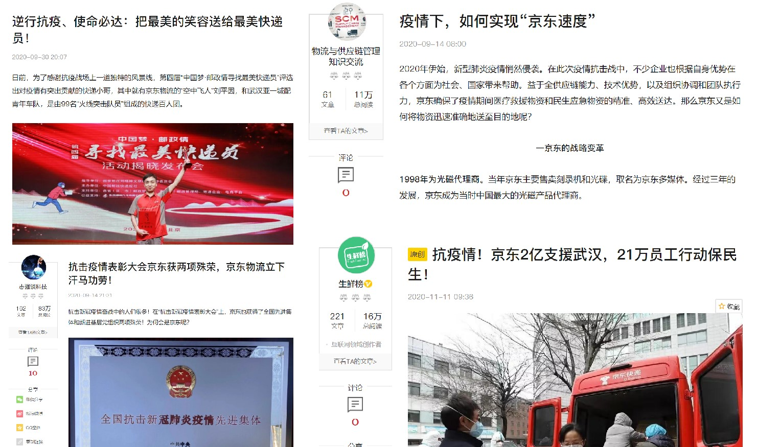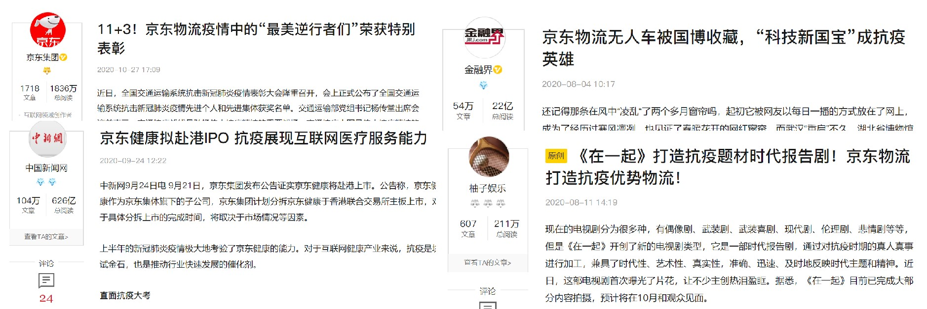
阶段三：微信社群推广
将京东短视频及稿件内容进行扩散，分别推送至行业媒体人、抖音爱好者、兴趣类等20余微信群，累计覆盖近10万人。
营销效果与市场反馈
项目整体传播期间（2020年2月14日- 2月28日），短视频及稿件共及完成传播59频次，集中在抖音、西瓜视频、快手、火山短视频、今日头条等多个平台发布，全渠道累计播放量超1213万，点赞量超28万，总覆盖人群超2000万，优质评论占比高达90%。
抖音平台总播放量超1150万，今日头条和微信阅读量超18万，西瓜视频、快手、火山短视频、哔哩哔哩等平台总播放量超45万。
通过本次项目传播，凸显了京东的企业责任及智能科技优势，提升了京东品牌的美誉度，让京东物流品牌形象更加深入人心。同时，为全民抗疫传递社会正能量。

